UNIVERZITA PARDUBICE  
Fakulta elektrotechniky a informatiky

*Sociální síť – StuxNet*

Seminární práce z předmětu Databázové systémy II

Pracovní tým:

David Senohrábek

Tomáš Vondra

V Pardubicích dne 17.12.2019

Obsah

Úvod 12

Zadání 13

Uživatelská dokumentace 15

1 Základní popis používané aplikace 16

1.1 Registrovaný nebo neregistrovaný uživatel a jejich možnosti 16

1.1.1 Neregistrovaný uživatel 16

1.1.2 Registrovaným uživatelům 16

1.2 Uživatelská oprávnění a jejich možnosti 16

1.2.1 Student 16

1.2.2 Učitel 16

1.2.3 Administrátor 16

2 Instalace 16

3 Použití aplikace 16

3.1 Modul Hlavní stránka 17

3.1.1 Hlavní stránka – Domovská stránka 17

3.1.2 Hlavní stránka – Registrace 18

3.1.3 Hlavní stránka – přihlášení 18

3.2 Modul sociální sítě 19

3.3 Modul sociální sítě – administrátorské oprávnění 19

3.4 Modul sociální sítě – učitelská oprávnění 20

3.5 Modul sociální sítě – uživatelská oprávnění 20

3.6 Modul administrace 21

3.6.1 Správa objednávek jídla 24

3.7 Modul import dat 26

3.8 Modul nástroje pro učitele 27

3.9 Modul zprávy 28

3.10 Modul objednávání jídla 29

3.11 Modul upravit profil 31

3.12 Modul základního nastavení 32

Programová dokumentace 33

4 Datová část 34

4.1 Analýza 34

4.1.1 ER diagram 34

4.1.2 Datový model aplikace 34

4.1.3 Fyzický model dat 35

4.2 Číselníky 39

4.2.1 JIDELNI_LISTKY 39

4.2.2 STUDIJNI_OBORY 39

4.2.3 PREDMETY 39

4.2.4 SKUPINY 39

4.3 Pohledy 40

4.3.1 GETOBORY 41

4.3.2 GETUZIVATELE 41

4.3.3 GETSTUDENTI 42

4.3.4 GETUCITELE 42

4.3.5 GETSKUPINY 42

4.3.6 GETUZIVATELEVESKUPINE 43

4.3.7 GETHODNOCENI 43

4.3.8 GETPOCTYVESKUPINACH 44

4.3.9 GETZPRAVYHIEARCHICKY 44

4.4 Funkce 45

4.4.1 fnc_zahashuj_uzivatele 45

4.4.2 fnc_prumer_hodnoceni 45

4.4.3 fnc_get_nejlepe_hodnocenou_skupinu 45

4.4.4 fnc_pocet_uzivatelu_ve_skupine 46

4.5 Uložené procedury 46

4.5.1 Insert procedury 46

4.5.2 Delete procedury 47

4.5.3 Update procedury 47

4.6 Spouště 48

4.6.1 Jednoduchý trigger 48

4.6.2 Složitější triggery 48

4.7 Sekvence 50

5 Aplikace 51

5.1 Použité prostředí 51

5.1.1 Nástroje pro vývoj 51

5.1.2 Použité jazyky a knihovny 51

5.2 Řízení uživatelských účtů 51

5.3 Moduly 51

5.4 Formuláře 51

5.5 Orientace ve zdrojovém kódu 51

Závěr 52

Úvod

Využívání informačních systémů ve školství se v poslední době těší obrovskému zájmu ze strany jak pedagogů, tak z řad studentů. Je to především z toho důvodu, že se tímto způsobem urychluje komunikace napříč celou školou a díky dodatečným funkcím je možné pohodlně spravovat i doplňkové školní služby.

Cílem této práce je v teoretické části stručně seznámit s požadovaným principem fungování aplikace a doplňujícími funkcemi. Teoretická část bude rovněž popisovat stručný popis použitých technologii a implementovaných knihoven.

Hlavním cílem praktické části je vytvoření spolehlivé a intuitivní aplikace pro všechny zaměstnance a studenty vysoké školy, tak aby umožňovala co nejvíce funkcionalit a bylo možné moderovat všechny příspěvky. Praktická část bude také popisovat fungovaní jednotlivých modulů aplikace a demonstrovat použité dotazy SQL včetně komentářů.

Tato aplikace má sloužit svým uživatelům jako užitečný pomocník v jejich každodenní práci, popřípadě jako užitečný průvodce jejich školním rokem.

# Zadání

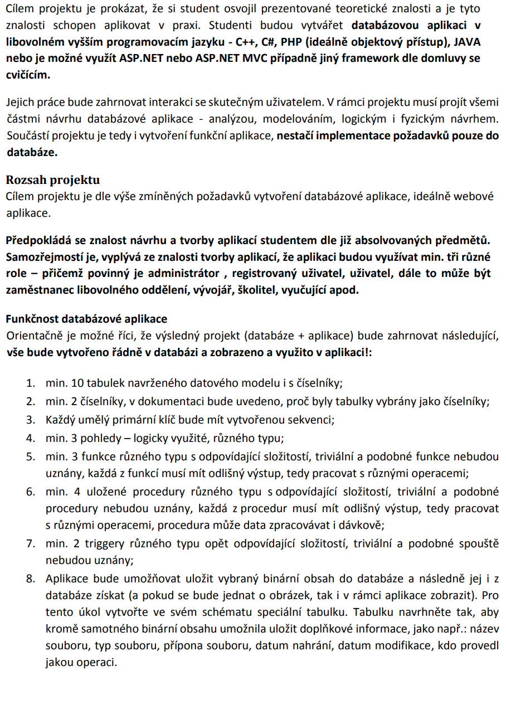

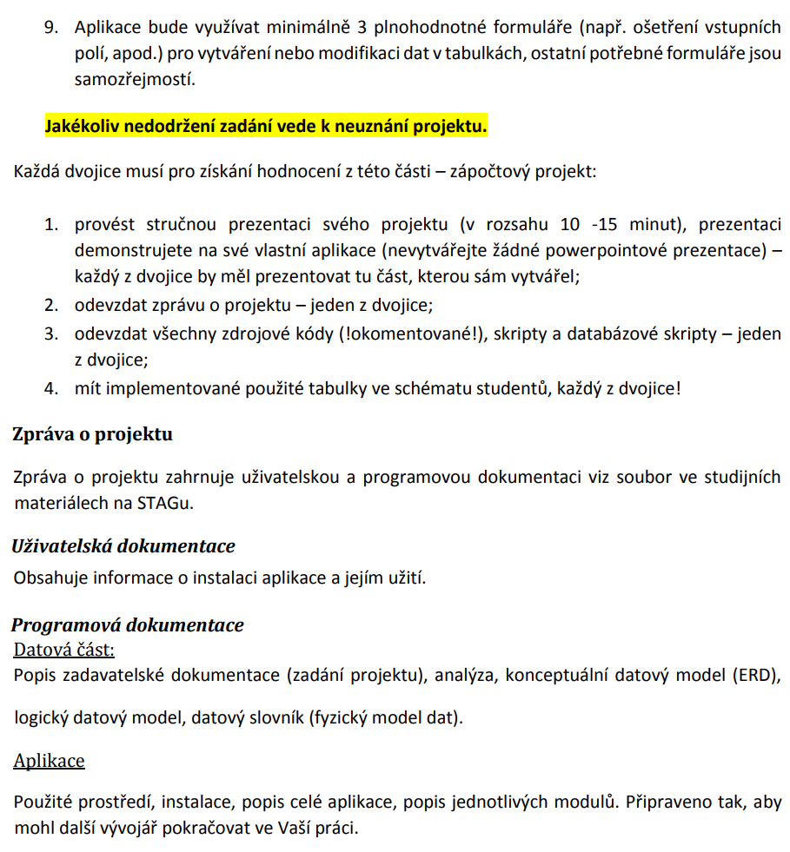

Uživatelská dokumentace

# Základní popis používané aplikace

## Registrovaný nebo neregistrovaný uživatel a jejich možnosti

### Neregistrovaný uživatel

Neregistrovaný uživatel má možnost se zaregistrovat a prohlížet všechny uživatele sítě a všechny skupiny v sociální síti.

### Registrovaným uživatelům

Registrovaní uživatelé aplikace mohou chatovat mezi sebou nebo i komunikovat s celou skupinou.

Ve zprávách je možné oblíbit zprávu a odpovědět na jinou zvolenou zprávu a tím tvořit vlákna. Popřípadě je možné připojit i soubor.

Je zde i možnost oblíbit si celou danou skupinu.

V další řadě umožnuje objednávaní jídla a dobití konta.

Z pohledu uživatelské správy je možné měnit profilový obrázek a upravovat osobní informace. Tyto možnosti budou dále uváděny jako „základní nástroje“ a jedná se pouze o základní možnosti všech registrovaných uživatelů. Rozšiřující práva jsou popsaná níže.

## Uživatelská oprávnění a jejich možnosti

### Student

Student má k dispozici jen základní nástroje.

### Učitel

Učitel má základní práva společně s možností používání „Nástroje pro učitele“. Tento nástroj slouží pro správu skupin a umožnuje editaci odeslaných zpráv a přidání členů do skupiny.

### Administrátor

Administrátor může používat základní nástroje a k nim získává modul „Administrace“, který dokáže spravovat všechny tabulky v relační databázi.

Zároveň může emulovat svá práva a přihláset se jako libovolný uživatel sítě, tudíž může za učitele spravovat jeho skupiny.

# Instalace

Instalace aplikace není nutná. Stačí provést spuštění přiloženého souboru „Sem_SocNetwork.jar“.

Aplikace se po spuštění pokusí připojit k databázi přednastavenými údaji. Pokud se tato operace nezdaří, tak dojde ke spuštění inicializačního programu, který bude požadovat nastavení přístupových údajů k databázi a následně Vás provede dalšími nutnými kroky.

# Použití aplikace

Aplikace se dělí na jednotlivé moduly, které se liší v závislosti na přihlášeném uživateli.

## Modul Hlavní stránka

Modul hlavní stránka slouží přihlášení do aplikace a zobrazování základních dat pro neregistrované uživatele. Dále umožnuje přihlášení, registraci a zobrazení dokumentace a odkaz na [projektovou stránku](https://github.com/Shade55448/IDAT_Sem).

### Hlavní stránka – Domovská stránka

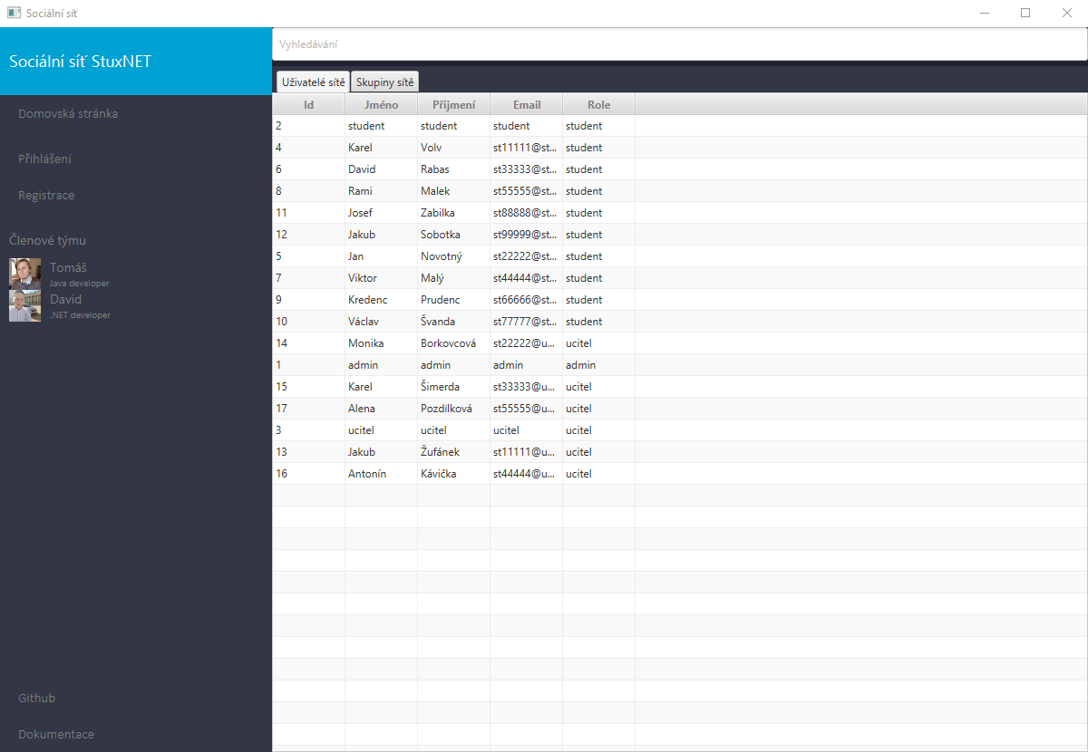

Obrázek 1: Domovská stránka

### Hlavní stránka – Registrace

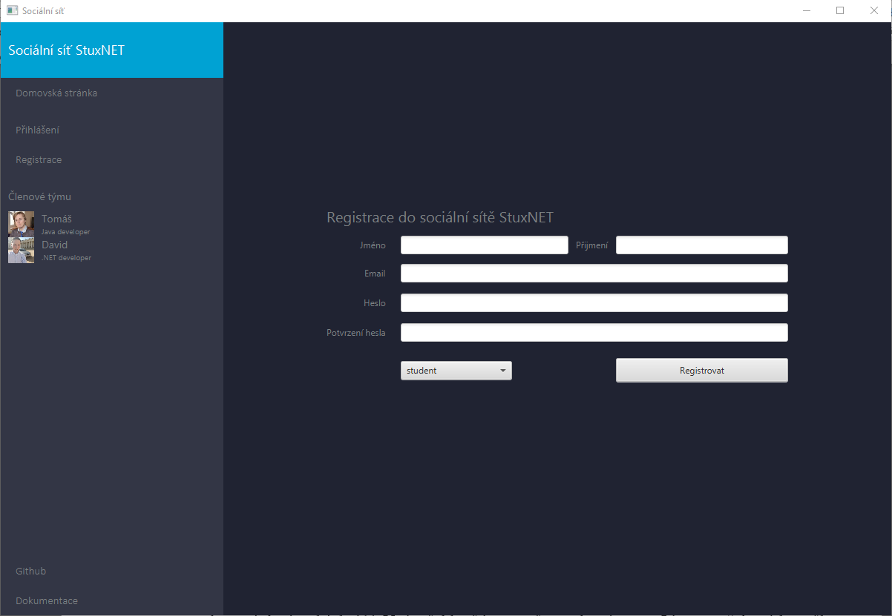

Obrázek 2: Registrace

### Hlavní stránka – přihlášení

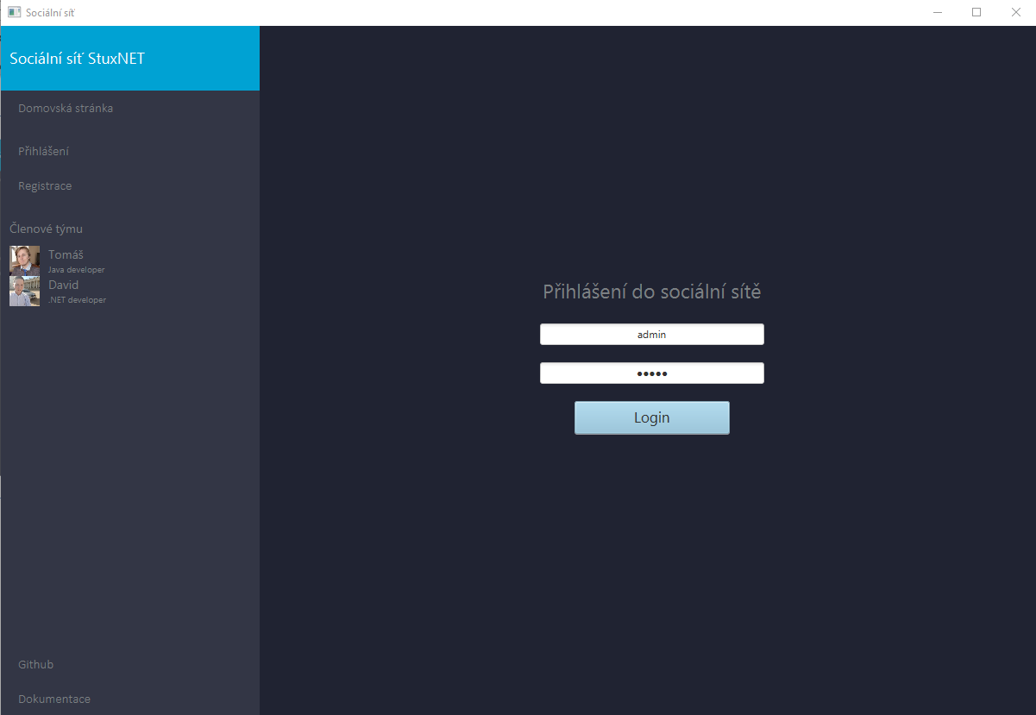

Obrázek 3: Přihlášení

## Modul sociální sítě

Tento modul slouží jako hlavní rozcestník pro registrované uživatele a umožňuje volby dle jejich oprávnění.

V levé části se nachází menu, které umožnuje spouštění modulů. Dále se zde nachází profilový obrázek, který po kliknutí umožní nastavení nového.

Pravá část po kliknutí na uživatele nebo skupinu otevře chat se zvoleným. Obsahuje také objednávky jídel na daný den.

## Modul sociální sítě – administrátorské oprávnění

Kromě defaultních modulů jako je úprava profilu, objednání jídel nebo odhlášení má administrátor možnost přihlásit se za jiného uživatele. Dále má k dispozici moduly administrace a import dat

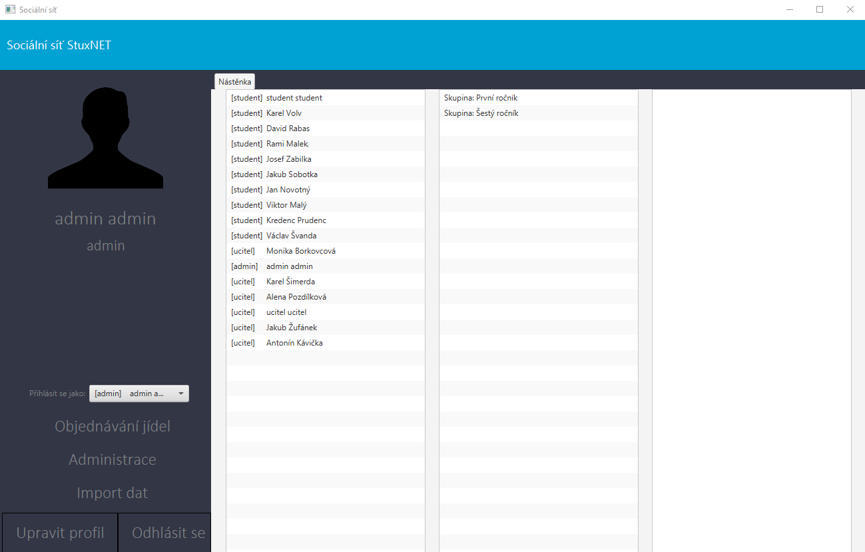

Obrázek 4: Sociální síť a náhled na uživatele s oprávněním administrátora.

## Modul sociální sítě – učitelská oprávnění

Učitel má navíc možnost použití modulu nástroje pro učitele, který slouží pro zobrazení jeho předmětů a současně pro správu členů skupin a jejich komentářů ve skupině.

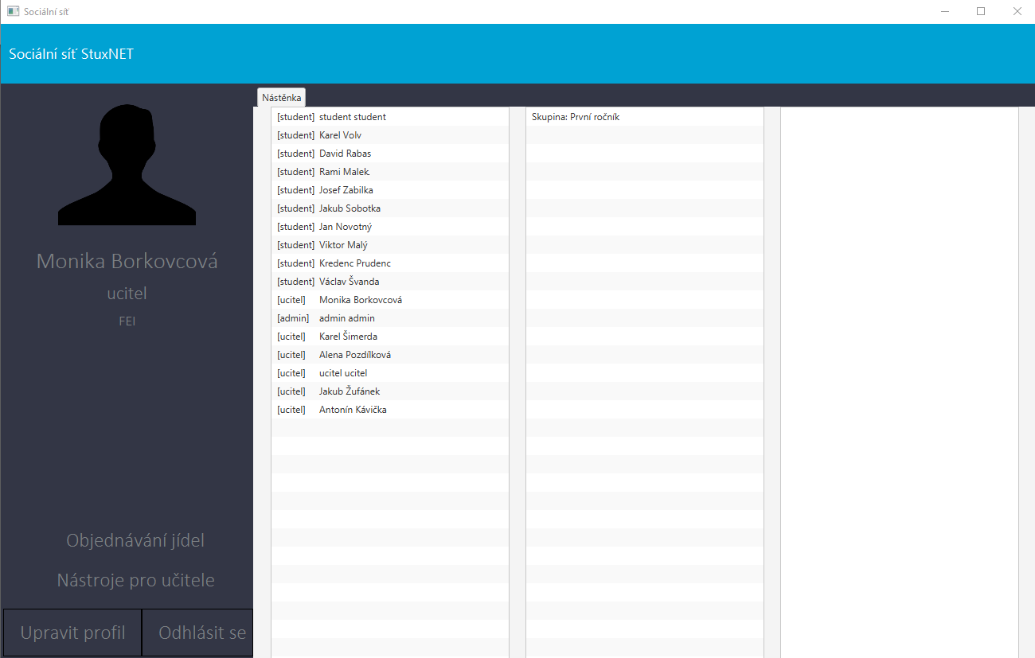

Obrázek 5: Sociální síť a náhled na uživatele s oprávněním učitele.

## Modul sociální sítě – uživatelská oprávnění

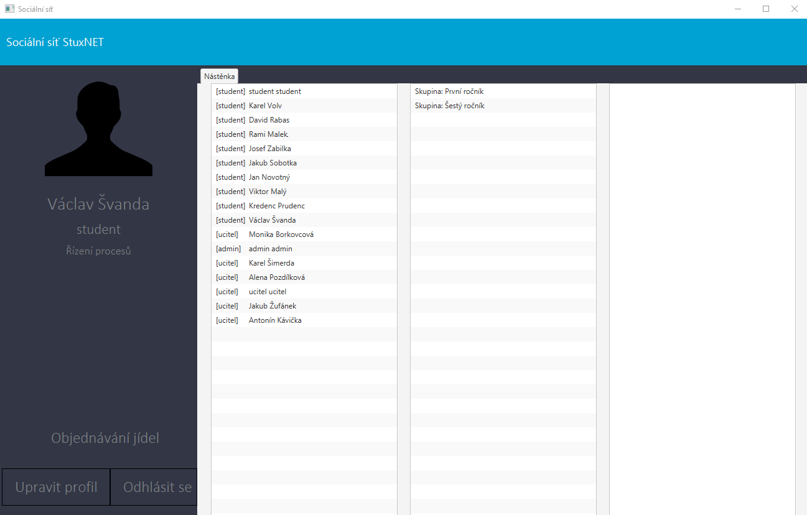

Obrázek 6: Sociální síť a náhled na uživatele s oprávněním student.

## Modul administrace

Umožnuje kompletní správu všech tabulek v databázi. Je určen jen pro administrátora aplikace. Vzhledem k datové náročnosti administrace se může prvních pár okamžiků jevit jako prázdná. Plnění daty je řešeno pomocí vláken a data se načítají na pozadí.

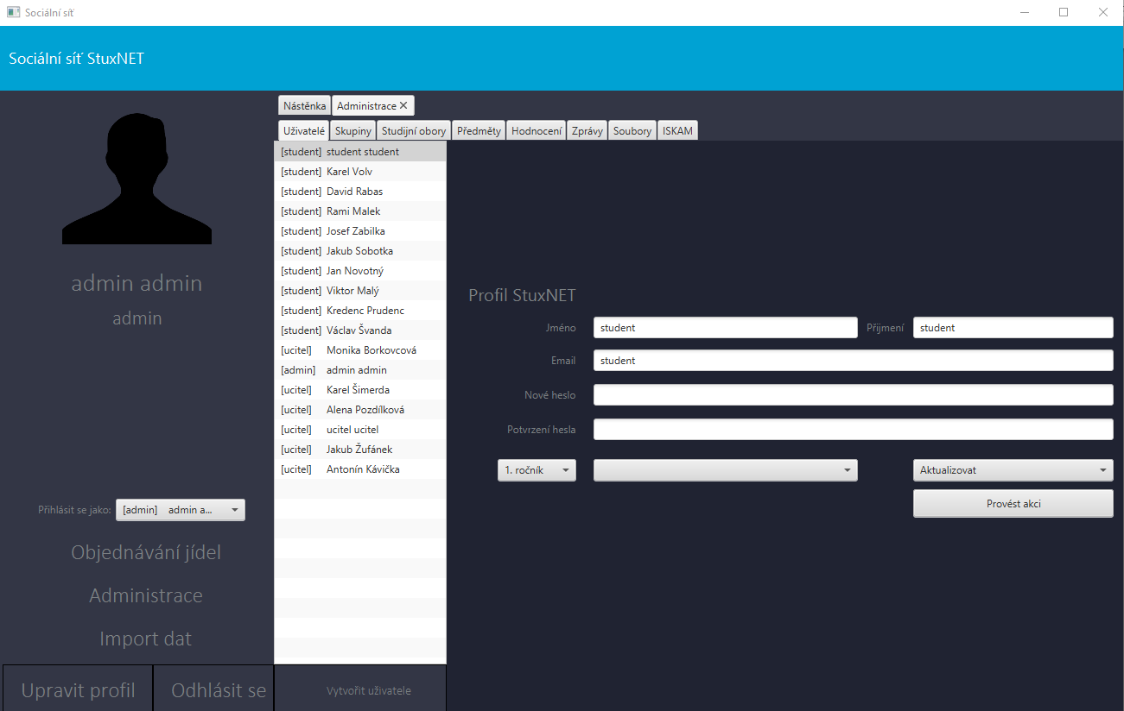

Obrázek 7: Administrace – Uživatelé

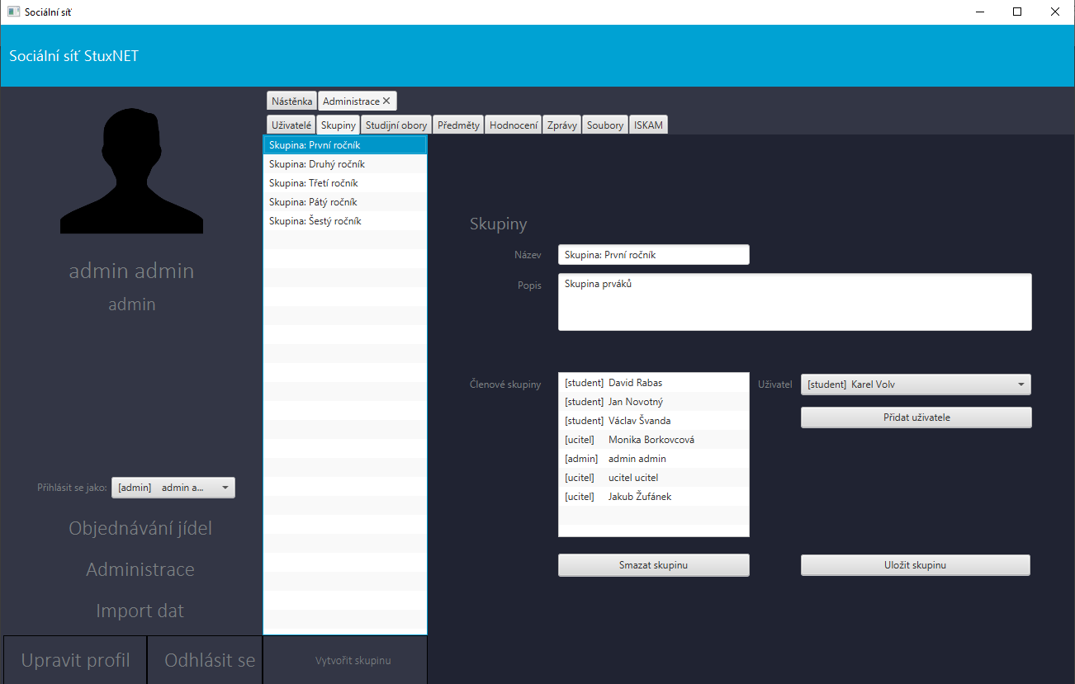

Obrázek 8: Administrace – Skupiny

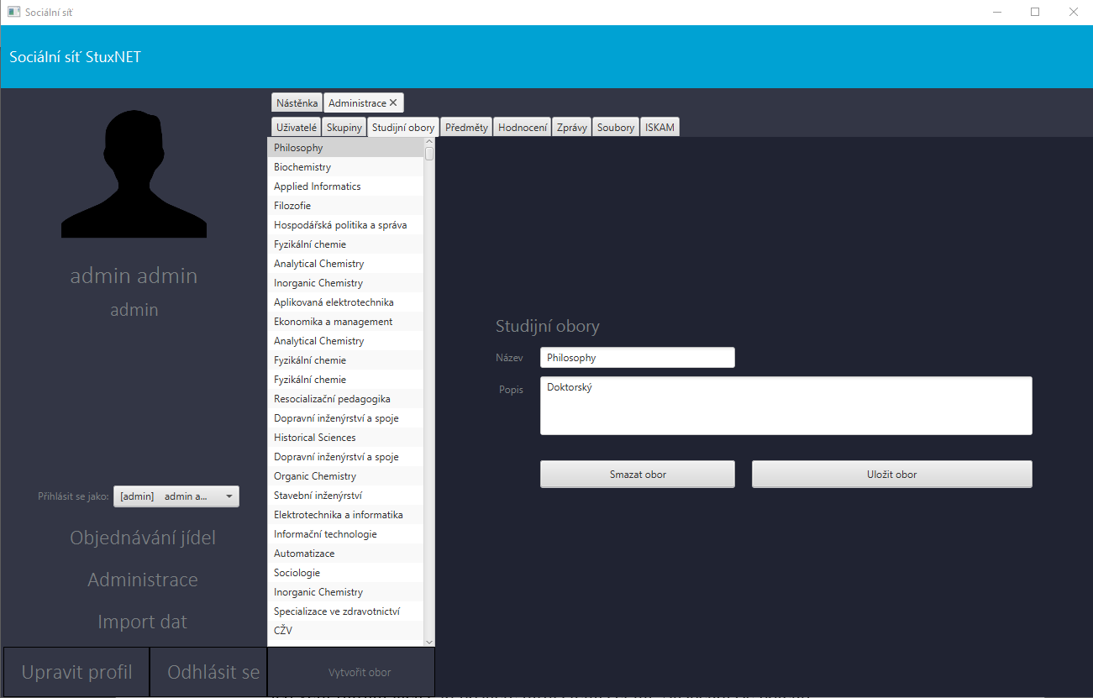

Obrázek 9: Administrace – Studijní obory

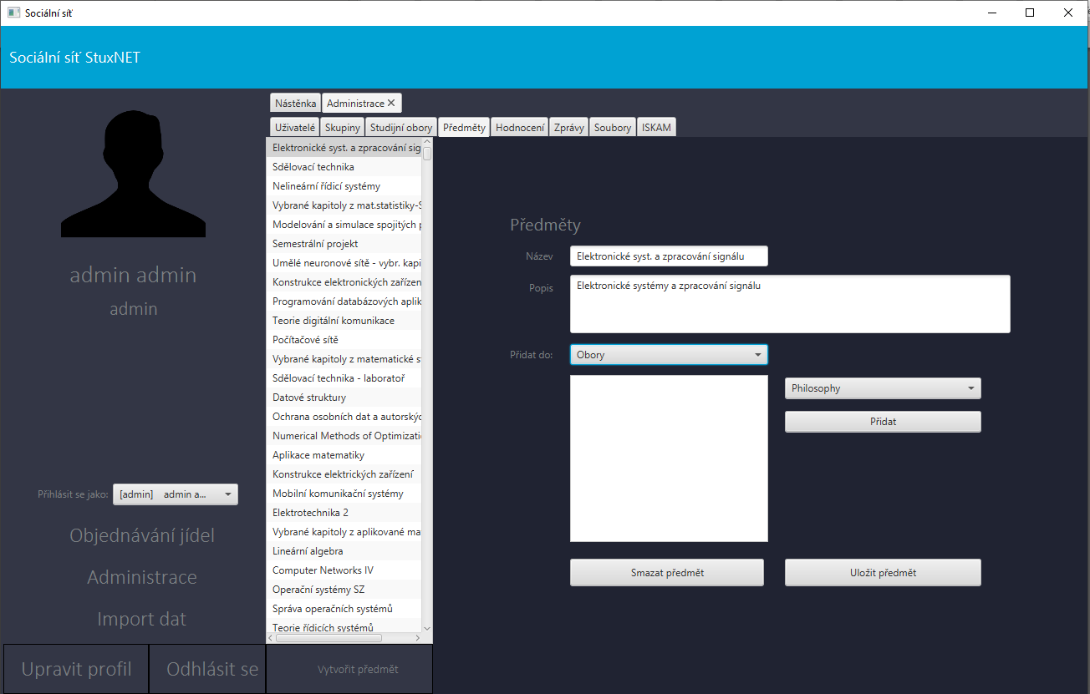

Obrázek 10: Administrace – Předměty

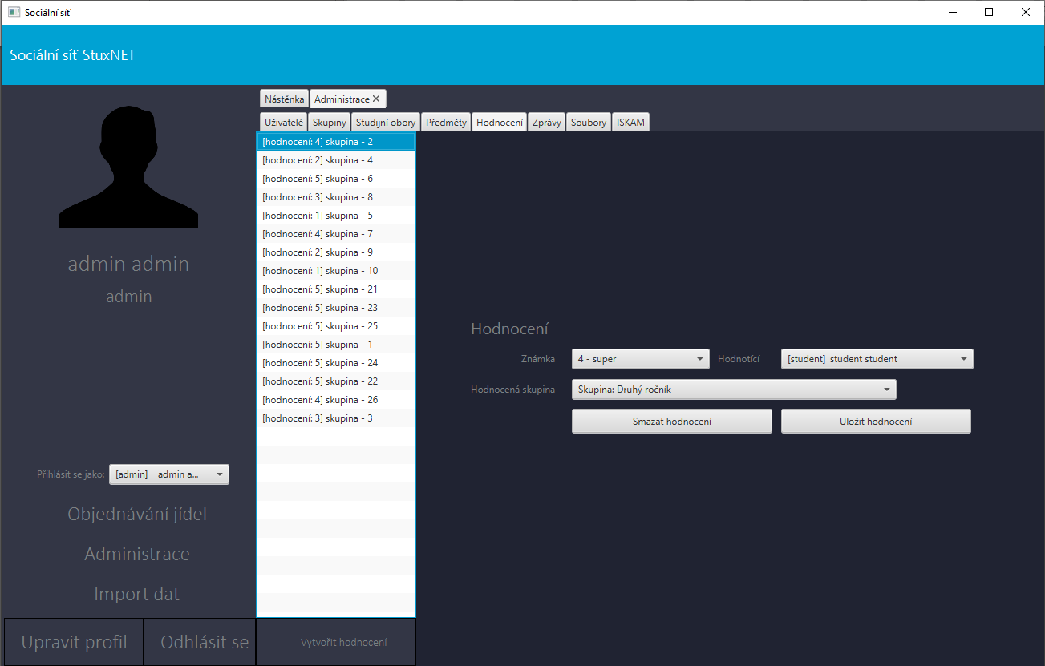

Obrázek 11: Administrace – Hodnocení

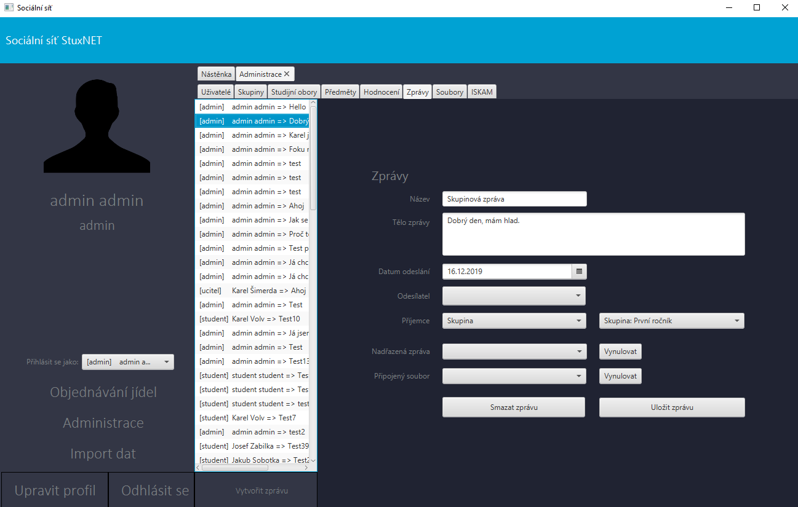

Obrázek 12: Administrace – Zprávy

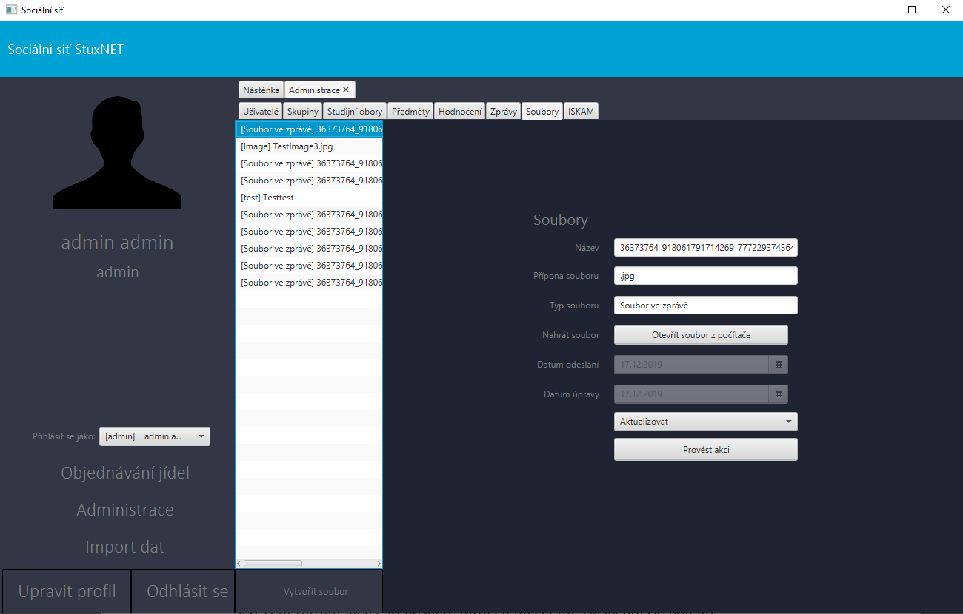

Obrázek 13: Administrace – Soubory

### Správa objednávek jídla

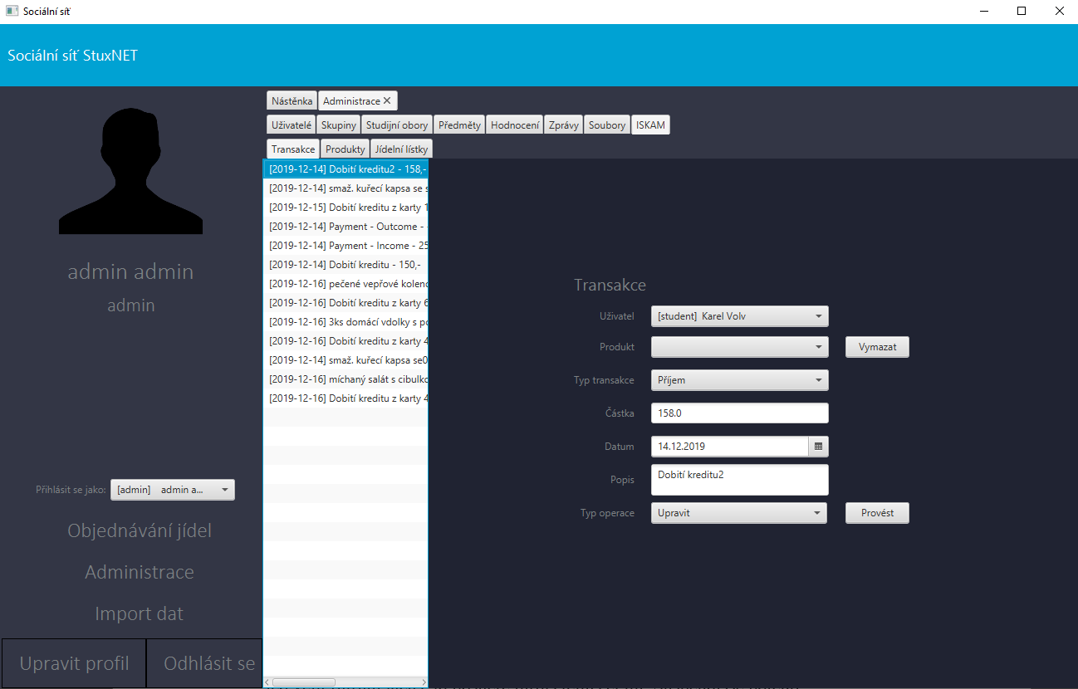

Obrázek 14: Administrace – ISKAM oddíl transakce

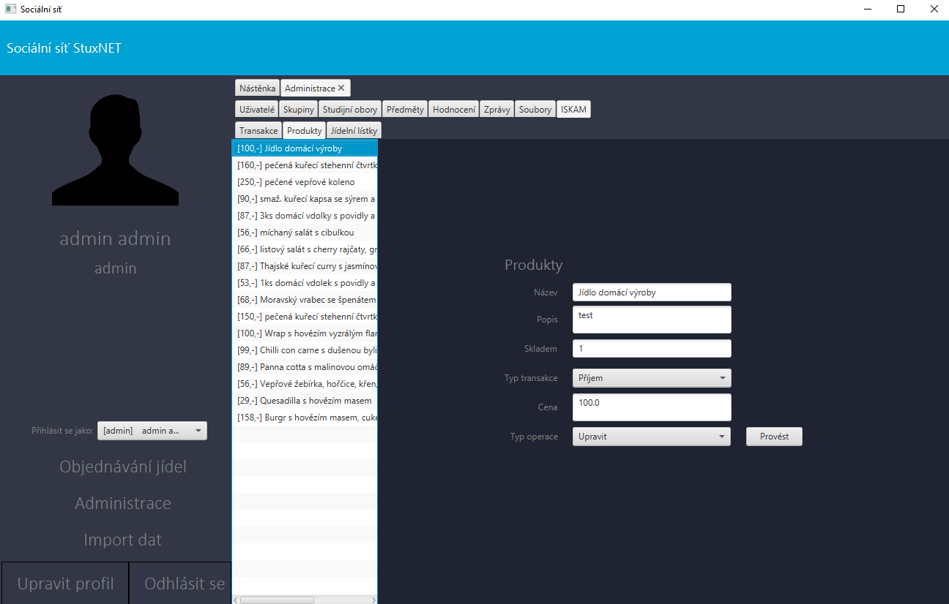

Obrázek 15: Administrace – ISKAM oddíl produkty

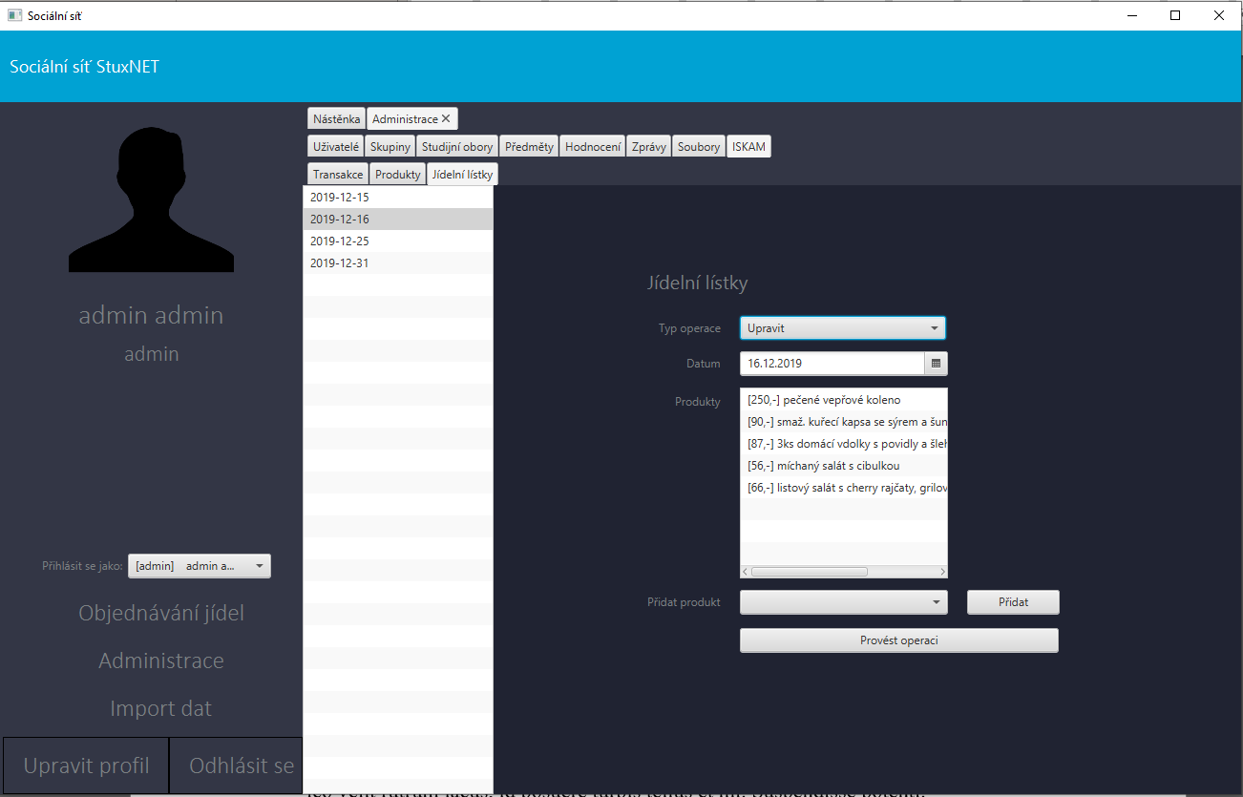

Obrázek 16: Administrace – ISKAM oddíl jídelní lístky

## Modul import dat

Modul slouží pro import dat z webových služeb IS-STAG. Umožnuje import předmětů a oborů. Je určen jen pro administrátora aplikace.

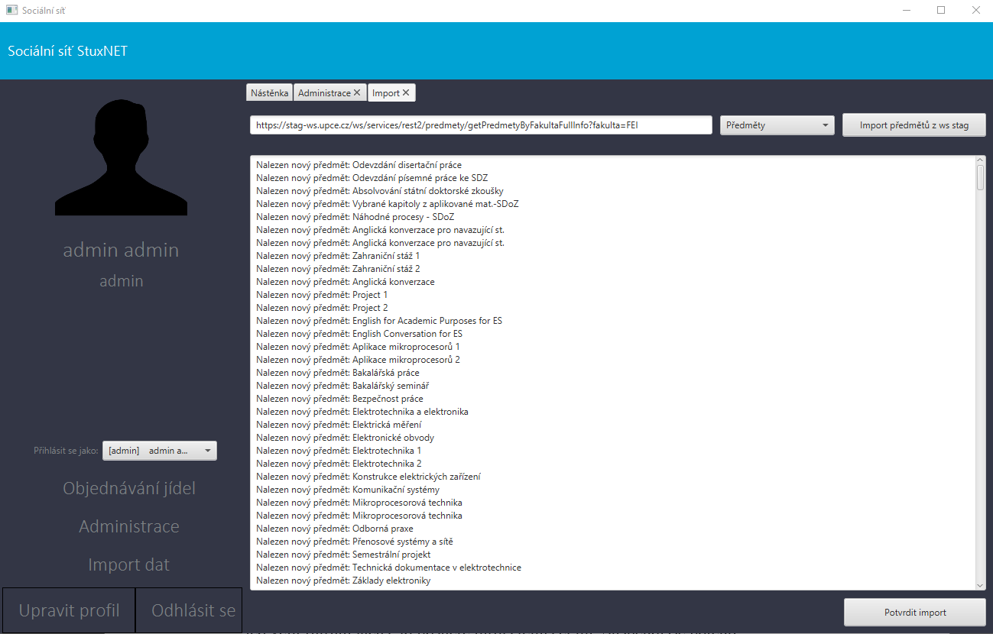

Obrázek 17: Import dat

## Modul nástroje pro učitele

Tento modul je určen jen pro učitele a slouží pro zobrazování předmětů přihlášeného uživatele, správu členů skupin a umožnuje editovat zprávy uživatelů ve skupině.

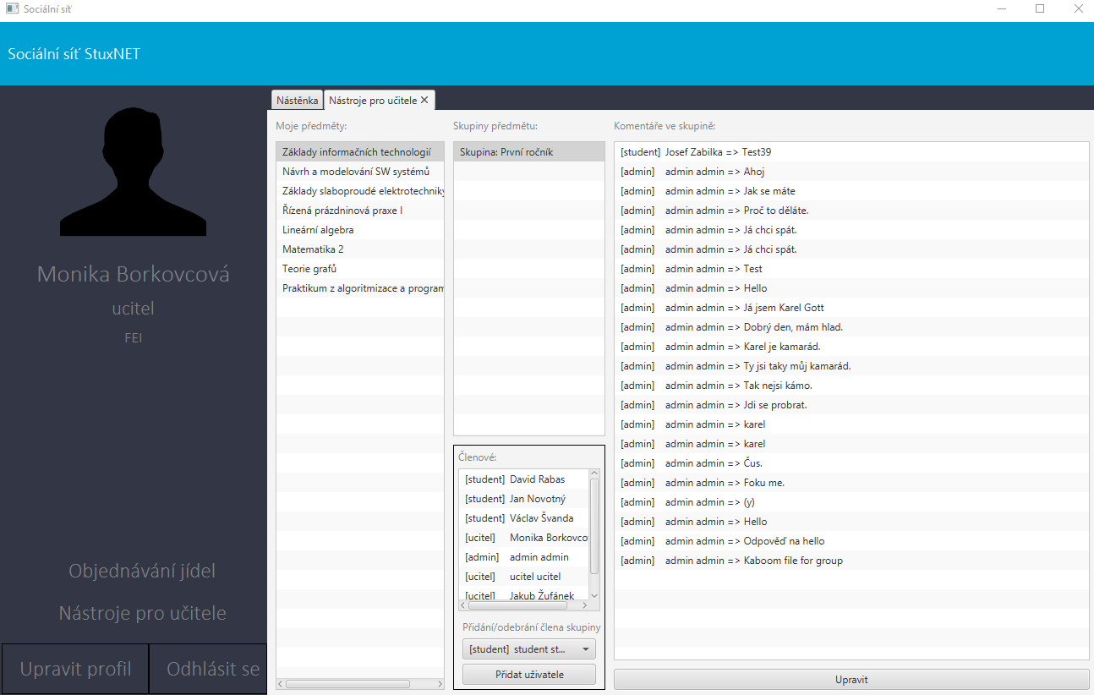

Obrázek 17: Nástroje pro učitele

## Modul zprávy

Umožnuje uživatelům komunikaci mezi sebou, nebo ve skupině. Jako bonusové funkce umožnuje přiložit soubor a následně si ho i stáhnout, ohodnotit skupinu a oblíbit si zprávu. Na zprávy je možné reagovat a odpovídat ve vláknech.

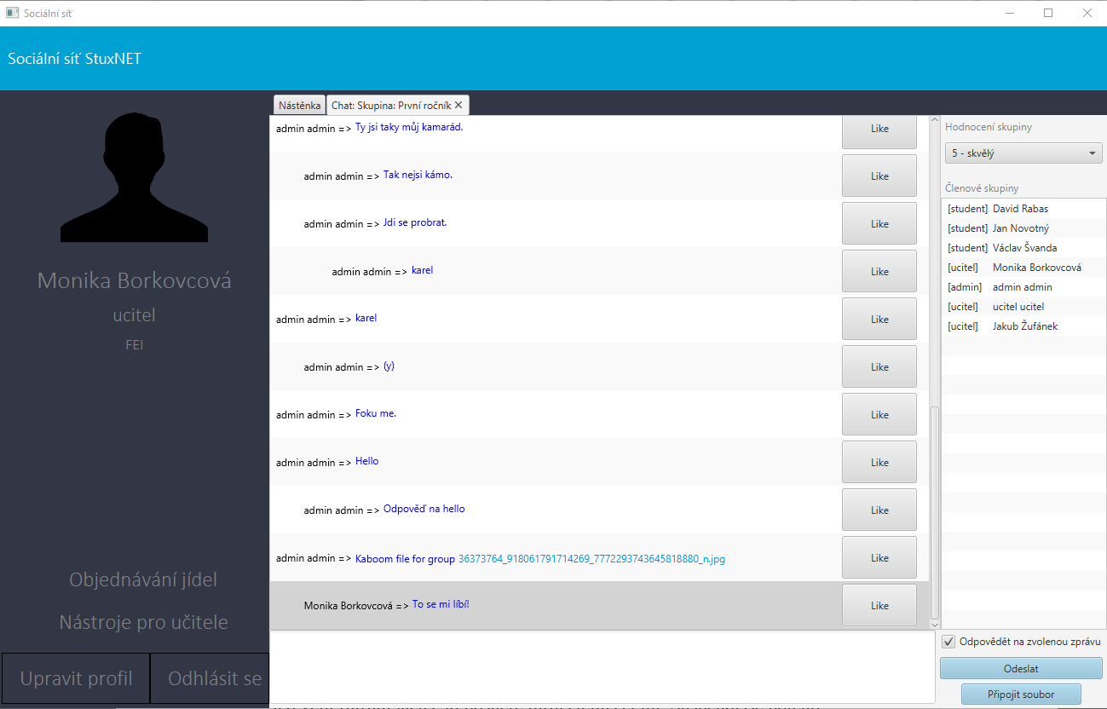

Obrázek 18: Zprávy

## Modul objednávání jídla

Modul je rozdělený na dva oddíly:

1. Hlavní stránka – Zobrazuje stav konta, dnešní objednávky a umožnuje dobití konta přes platební kartu.
2. Objednávky jídel – Umožnuje objednání jídla dle zvoleného dne s ohledem na jídelní lístek. Současně zobrazuje historii transakcí.

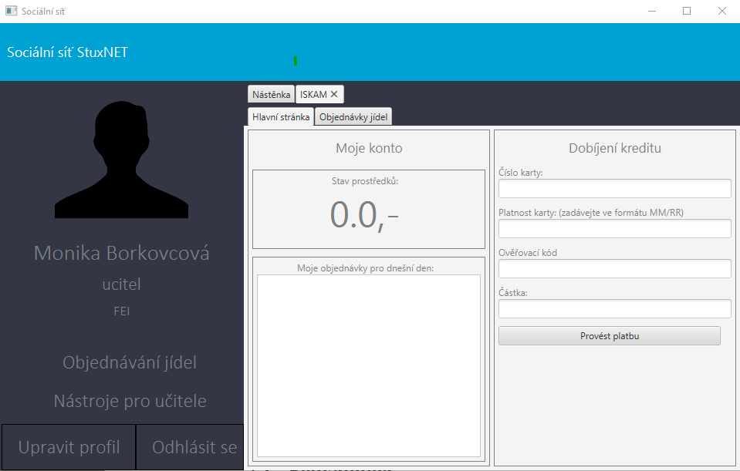

Obrázek 19: Objednávání jídla – hlavní stránka

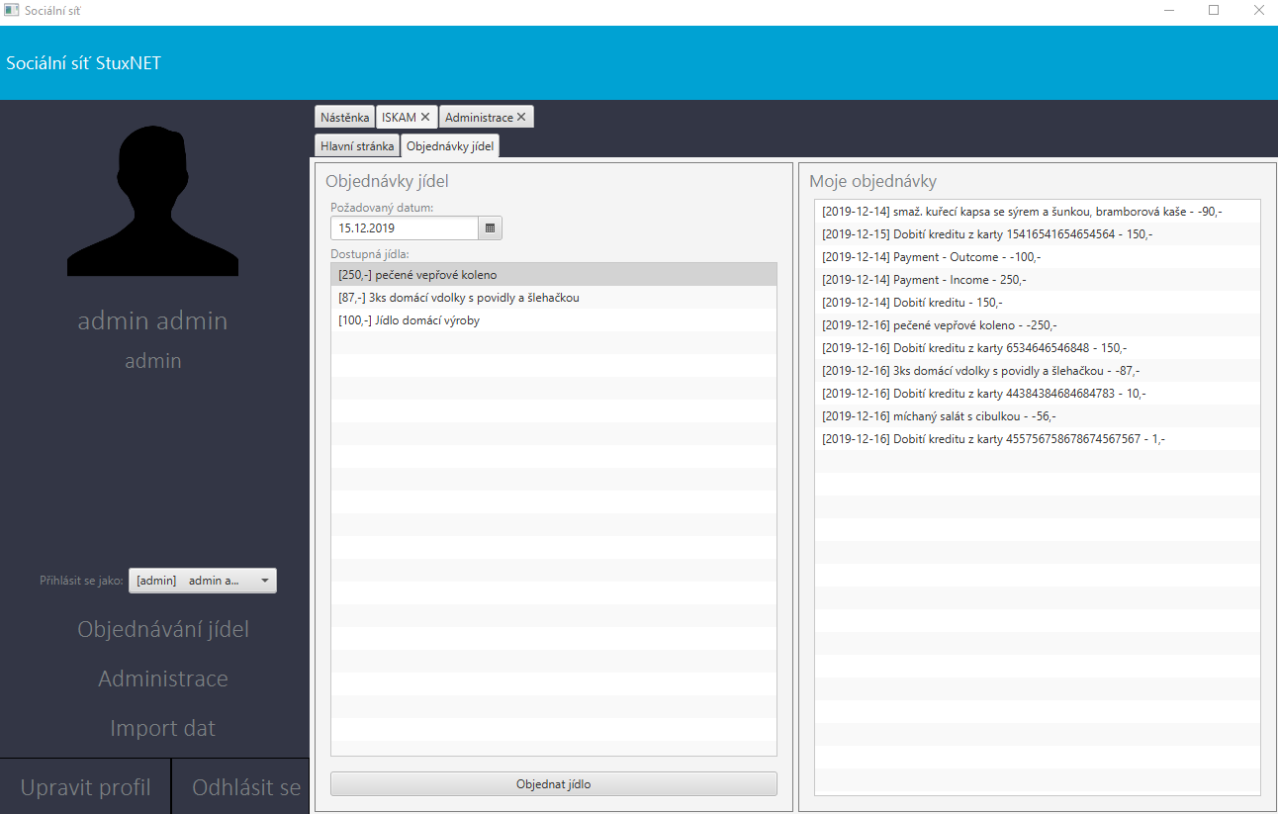

Obrázek 19: Objednávání jídla – objednávky jídel

## Modul upravit profil

Modul pro úpravu uživatelských dat. Dodatečné data pro roli se generují a zobrazují podle role.

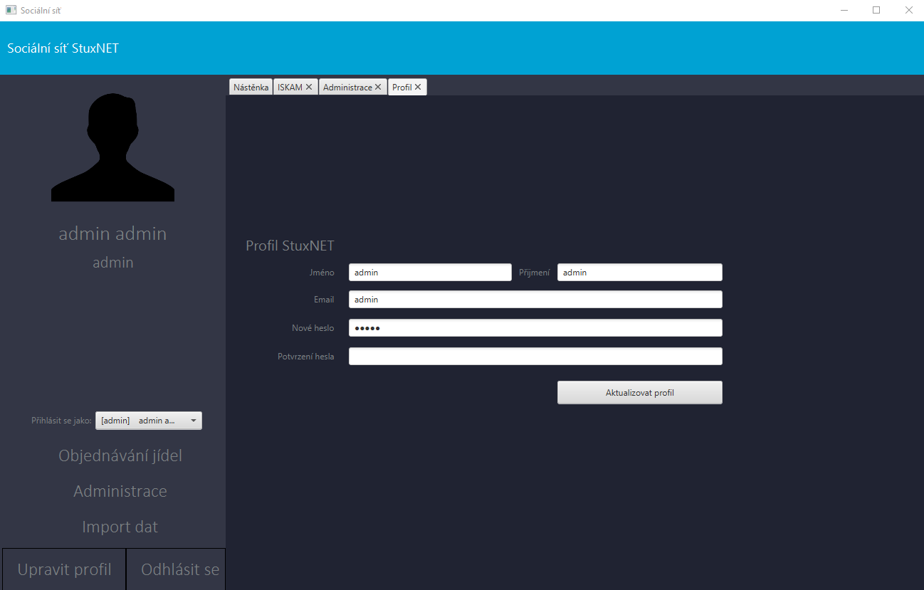

Obrázek 20: Upravit profil

## Modul základního nastavení

Umožnuje provést základní nastavení databázového účtu. Zobrazuje se pouze v případě problémům s připojením do databáze. Zároveň provádí nutnými kroky při prvním nasazením aplikace. Nastavení se ukládá do konfiguračního souboru aplikace.

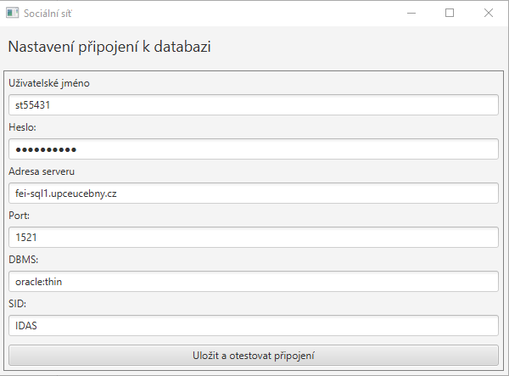

Obrázek 20: Základní nastavení

Programová dokumentace

# Datová část

Projekt je řešený dle požadavků, která plynou ze zadávací dokumentace. Aplikace pracuje s relační databází od společnosti Oracle. Jedná se konkrétně o Oracle Database 12c Enterprise Edition Release 12.2.0.1.0 – 64bit.

## Analýza

### ER diagram

Entity relationship model – zachycující vztahy mezi tabulkami.

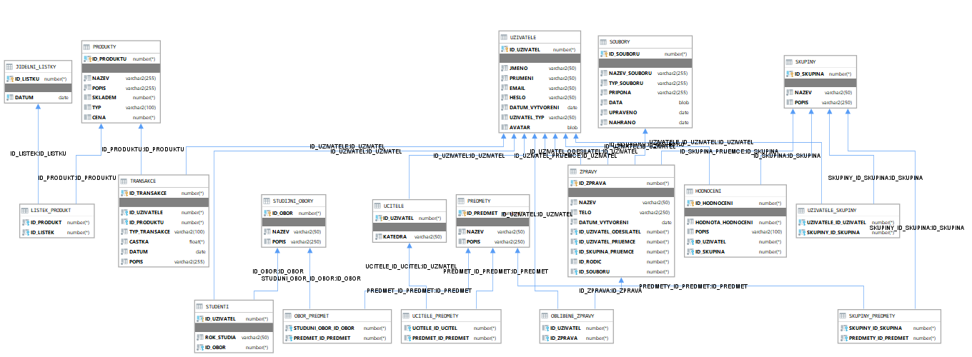

Obrázek 21: ER diagram

### Datový model aplikace

Aplikace objektově orientovaná a pro práci s daty používá výhradně objekty, tomu odpovídá i rozložení jednotlivých souborů v projektu. Kód aplikace není v této dokumentaci popsán, protože aplikace je kompletně okomentovaná (Javadoc).

Rozložení souborů v projektu:

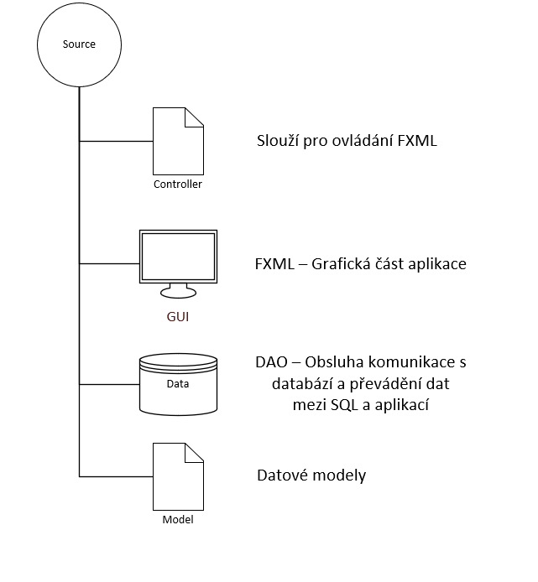

Obrázek 22: Datový model

### Fyzický model dat

#### ISKAM – Objednávání jídla

V této části bude vysvětlen datový model modulu ISKAM. Datové typy jsou uvedeny na následujícím obrázku:

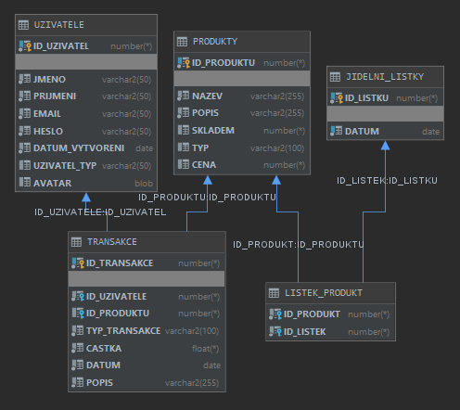

Obrázek 23: Datový model

##### JIDELNI_LISTKY a LISTEK_PRODUKT

Tabulky sloužící pro ukládání jídelních lístků a referencí na produkty v nich.

##### PRODUKTY

Uchovává informace o produktech, skladovém množství, popis a typ transakce při jejich nákupu.

##### TRANSAKCE

Obsahuje reference na tabulky UZIVATELE (nakupující) a PRODUKTY (nakupovaný produkt). Dále typ transakce (odchozí, příchozí), částku a datum transakce s popisem.

#### Uživatelé

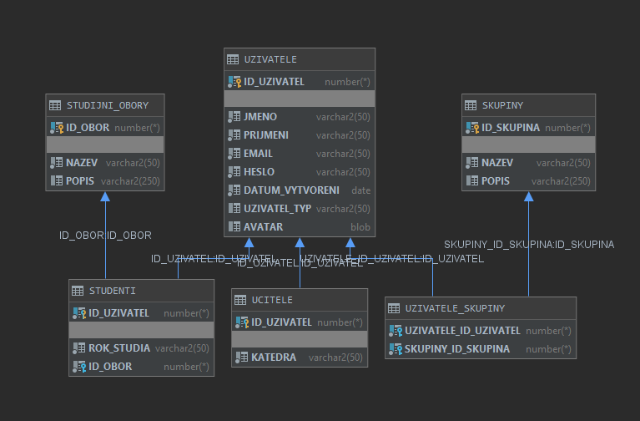

Obrázek 24: Datový model

##### UZIVATELE, UCITELE a STUDENTI

Tabulka UZIVATELE slouží pro ukládání základních dat o uživateli. Například jméno, příjmení, email, heslo, datum vytvoření a uživatelský typ společně s avatarem. Rozšiřující tabulky STUDENTI a UCITELE slouží pro doplnění specifických atributů daného uživatele.

##### UZIVATELE_SKUPINY

Slouží pro uchování propojení mezi tabulkou UZIVATELE a SKUPINY.

#### Studijní obory, skupiny, předměty

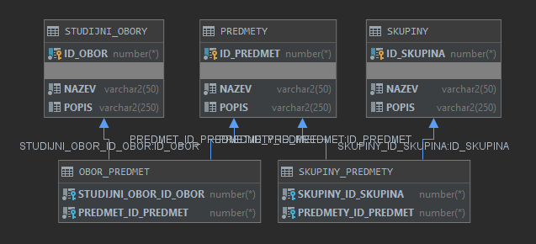

Obrázek 25: Datový model

##### STUDIJNI_OBORY a OBOR_PREDMET

Uchovává data o studijních oborech, a pomocí tabulky OBOR_PREDMET je k nim propojený předmět.

##### SKUPINY, PREDMETY a SKUPINY_PREDMETY

SKUPINA drží základní data o skupině a díky tabulce SKUPINY_PREDMETY jsou propojeny s tabulkou PŘEDMĚTY, která se stará o uchování názvu a popisu předmětu.

#### Zprávy, hodnocení, soubory

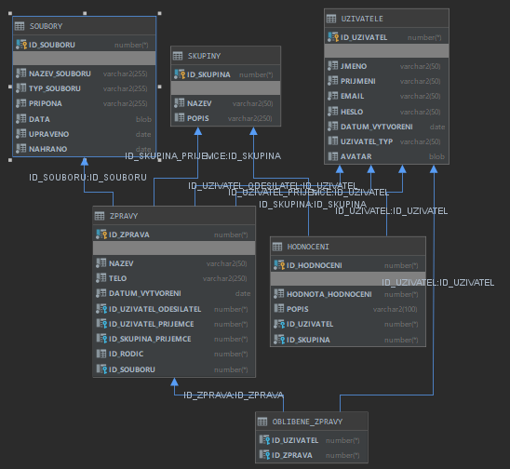

Obrázek 26: Datový model

##### SOUBORY

Uchovává soubory a informace o nich.

##### ZPRAVY a OBLIBENE_ZPRAVY

Obsahuje základní data zprávy. Jedná se o velice zajímavou tabulku z pohledu společných vazeb. Odkazuje na UZIVATELE, SKUPINY, SOUBORY a dokonce ukazuje i sama na sebe. Spojovací tabulka OBLIBENE_ZPRAVY slouží pro oblíbení dané zprávy a obsahuje referenci na hodnotícího uživatele.

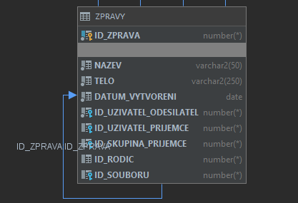

Obrázek 27: Zprávy a jejich reference

## Číselníky

V naší aplikaci je používáno více číselníků, které jsou při běhu neměnné. Jediná možnost změny je přes administraci, která dle zadání toto právo změny vyžaduje.

### JIDELNI_LISTKY

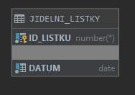

### STUDIJNI_OBORY

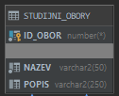

### PREDMETY

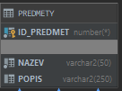

### SKUPINY

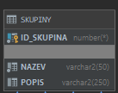

## Pohledy

Tento projekt používá následující pohledy:

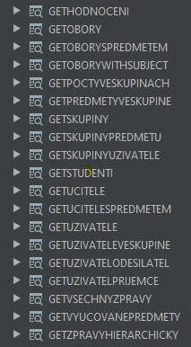

Obrázek 28: Zprávy a jejich reference

Kompletní scripty pro tvorbu jsou přiloženy v projektu ve složce scripty/CreateScript.sql, níže uvedeme pouze příklady. V celém našem projektu se nachází celkem 19 pohledů. Většina slouží jen pro propojování tabulek. Mezi ty zajímavé patří GETPOCTYVESKUPINACH (volá funkci), GETZPRAVYHIERARCHICKY (řadí zprávy do vláken).

### GETOBORY

Pohled sloužící pro načítání oborů, který k sobě připojuje tabulky STUDIJNY_OBORY a předměty.

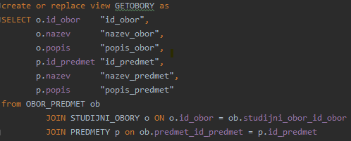

### GETUZIVATELE

Slouží pro načítání uživatelů všech typů a připojuje k sobě informace z tabulek UCITELE, STUDENTI, STUDIJNI_OBORY.

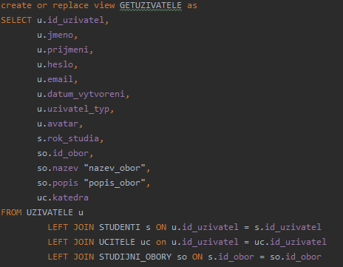

### GETSTUDENTI

Získá všechny studenty a připojí data z tabulek STUDENTI a STUDIJNI_OBORY.

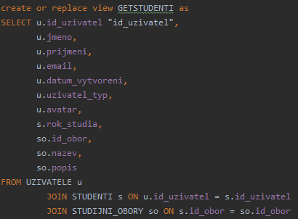

### GETUCITELE

Získá všechny učitele a připojí data z tabulek STUDENTI a STUDIJNI_OBORY.

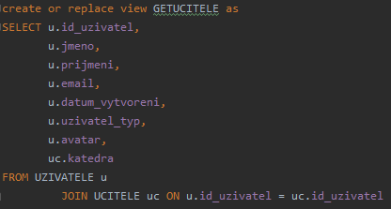

### GETSKUPINY

Získá skupiny a upraví název sloupců tak, aby fungoval i starší kód, který byl převzatý ze semestrální práce IDAS1.

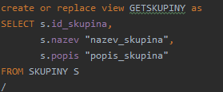

### GETUZIVATELEVESKUPINE

Získá uživatele ve skupině společně s informacemi o studijních oborech a skupinách.

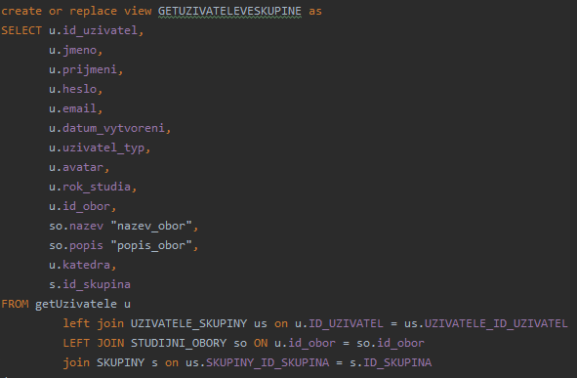

### GETHODNOCENI

Vrátí hodnocení a připojí i potřebné tabulky. Využívá pohledy GETSKUPINY, GETUZIVATELE.

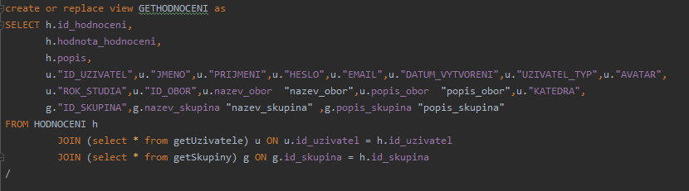

### GETPOCTYVESKUPINACH

Tento pohled si volá funkci pro zjištění počtu uživatelů ve skupině. Následně jí vrátí ve sloupci „pocet_skupina“.

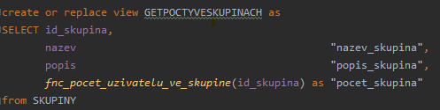

### GETZPRAVYHIEARCHICKY

Vrátí zprávy seřazené dle hierarchicky a připojí sloupec „Uroven“, který vyjadřuje stupeň oproti svému předkovi. Tento pohled se stará o zobrazování zpráv ve vláknech.

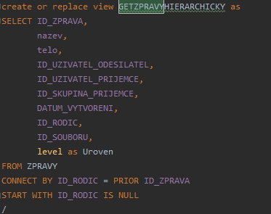

## Funkce

Tato aplikace používá celkem 4 funkce.

### fnc_zahashuj_uzivatele

Vstupní parametry jsou uživatelské jméno a heslo. Výstupním je hash, který vznikl spojením těchto dvou vstupů.

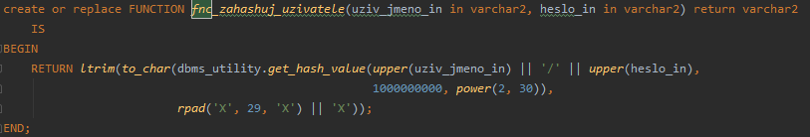

### fnc_prumer_hodnoceni

Slouží pro získání průměrného hodnocení skupiny. Vrátí průměr hodnocení.

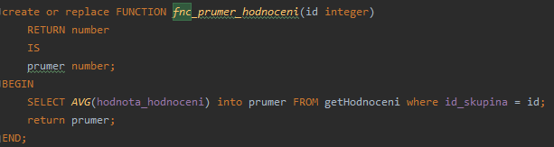

### fnc_get_nejlepe_hodnocenou_skupinu

Slouží pro získání nejlépe hodnocené skupiny. Vrátí ID_Skupiny.

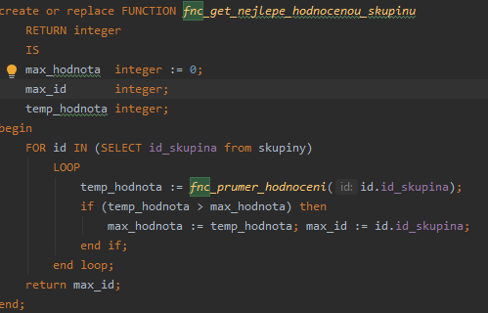

### fnc_pocet_uzivatelu_ve_skupine

Vrátí počet uživatelů ve skupině.

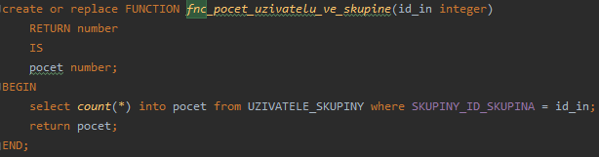

## Uložené procedury

Tato aplikace používá celkem 27 procedur. Podstatná část se používá především na provádění operací CRUD. Kompletní přehled procedur naleznete na stejném místě jako pohledy a jsou přílohou této práce. Vzhledem k počtu procedur uvedeme pouze příklady.

### Insert procedury

Slouží pro vkládání do dat a používáme je především při vkládání do více tabulek současně.

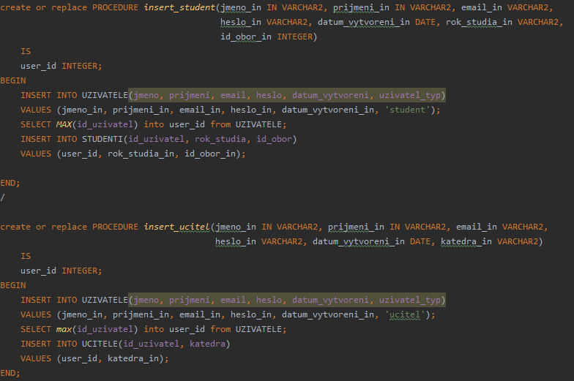

### Delete procedury

Slouží pro mazání obsahu z více tabulek najednou.

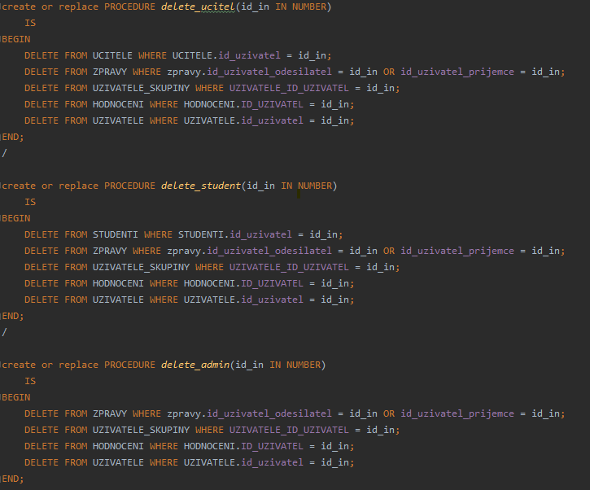

### Update procedury

Slouží pro úpravu více tabulek najednou.

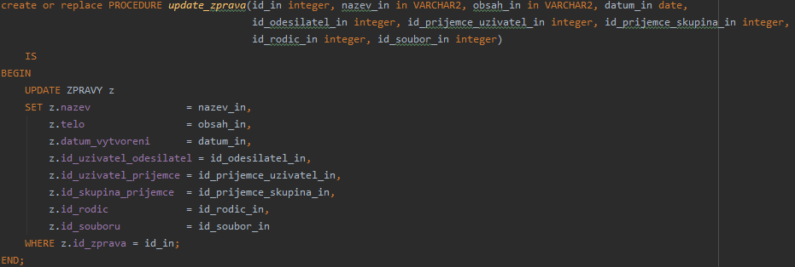

## Spouště

Aplikace používá jak jednoduché spouštěče pro inkrementaci primárních klíčů, tak složitější pro ošetření vstupních dat, tak po triggery, které při určitých operacích CRUD vykonávají určité činnosti. V naší aplikaci je celkem 10 triggerů. Uvedeme zde pouze příklady. Všechny triggery naleznete na stejném místě jako pohledy.

### Jednoduchý trigger

Slouží pro inkrementaci primárního klíče v tabulce transakce.

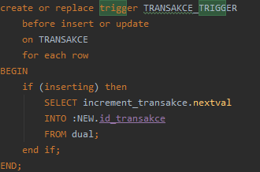

### Složitější triggery

Tento spouštěč ošetřuje vstupní parametry (viz. Zelený text) a při mazání zprávy vytváří zálohu do tabulky BACKUP_ZPRAVY. Zároveň při vkládání inkrementuje primární klíč.

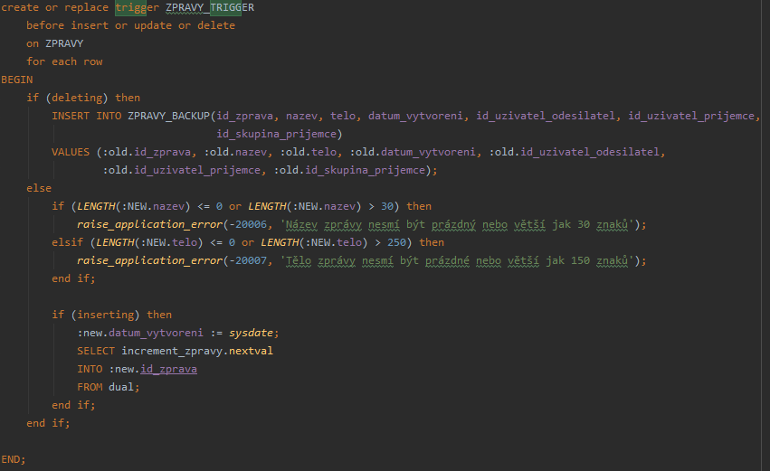

Tento spouštěč při vkládání zahashuje heslo, ohlídá i vstupní parametry.

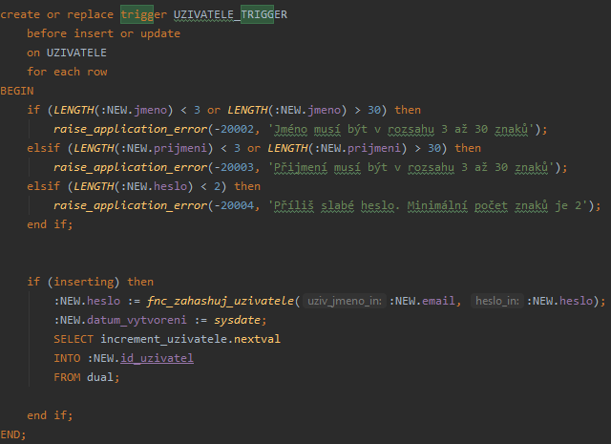

## Sekvence

Sekvence používáme pouze pro inkrementaci primárních klíčů.

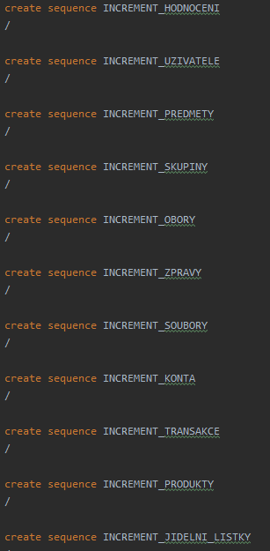

# Aplikace

V rámci aplikace jsou splněny všechny funkční požadavky

## Použité prostředí

### Nástroje pro vývoj

Pro vývoj byl používány nástroje od společnosti JetBrains s. r. o. Konkrétně se jedná o InteliJ IDEA Ultimate 2019.3 a pro práci s relační databází DataGrip 2019.3, který podporuje debug PL/SQL. Pro tvorbu GUI byl použit Scene Builder od Oracle.

### Použité jazyky a knihovny

Aplikace je napsána v jazyce Java, grafické rozhraní je napsáno pomocí frameworku JavaFX. Byla použita knihovna OJBC7, která se stará o komunikaci s Oracle databází, a knihovna Simple-Json pro práci s formátem JSON, která je nutná při získávání dat z RESTové aplikace na webu <https://stag-ws.upce.cz/>

## Řízení uživatelských účtů

Pro řízení přístupu využíváme přístup Role-based access control (RBAC). Uživatele rozlišujeme na administrátor, uživatel, student. Příslušná oprávnění jsou popsána v uživatelské části aplikace.

## Moduly

Tato část je popsána v uživatelské části této dokumentace.

## Formuláře

V aplikaci se používá pouze jeden formulář, který se při každé operaci překresluje.

## Orientace ve zdrojovém kódu

Základní informace o datové struktuře zdrojových kódů je uvedena v části 4.1.2 této dokumentace. Detailní popis zdrojových kódů je součástí projektu, který je přiložený k této práci (Javadoc).

Závěr

Semestrální práce byla vyvíjená v jazyce Java s frameworkem JavaFX. Splnila všechny očekávání. Vzhledem k možnost realizace vlastních funkcí byla tato práce svým způsobem i zábavná.

Vývojáři si úspěšně poradili s mnoha úskalí jako optimalizace, responzivita ovládacích prvků a intuitivním vzhledem aplikace. Dále si osvojili práci v týmu s řádným verzovacím systémem Git s využití vzdáleného repozitáře Github. Úspěšně se naučili dělení zadaných úkolů a společně se psychicky podporovali. Tento úkol pomohl také drobným podnikatelům i korporátním firmám v okolí univerzity, které se specializují na prodej dobré kávy.

**Přílohy**

1. Skripty SQL – Scripty jsou přiloženy v projektu. Složka scripty
2. Zdrojové kódy aplikace, grafika, apod. vše v jednom zabaleném ZIPU! – GitHub.com
3. Samostatně spustitelná aplikace – aplikace.jar
4. Ostatní (libovolné soubory doplňující Vaši tvorbu databázové aplikace či nutné nestandardní doplňky nutné pro spuštění Vaší aplikaci) – Všechny materiály jsou na githubu.